案卷号
日期

＜项目名称＞

详细设计说明书

作 者：
完成日期：
签 收 人：
签收日期：

修改情况记录：
版本号 | 修改批准人 | 修改人 | 安装日期 | 签收人

目录
1 引言 1
1.1 编写目的 1
1.2 背景 1
1.3 定义 1
1.4 参考资料 1
2 程序系统的结构 1
3 程序1（标识符）设计说明 2
3.1 程序描述 2
3.2 功能 2
3.3 性能 2
3.4 输入项 2
3.5 输出项 2
3.6 算法 3
3.7 流程逻辑 3
3.8 接口 3
3.9 存储分配 3
3.10 注释设计 3
3.11 限制条件 3
3.12 测试计划 3
3.13 尚未解决的问题 4
4 程序2（标识符）设计说明 4

1 引言

1.1 编写目的
给开发人员能够明确的传达设计的意图，使开发人员清楚的知道本页面的开发要求。

1.2 背景
说明：
- 数码快印流程管理系统
- 提出者:西安兰克图文制作公司
- 开发者:西安兰克图文制作公司软件部
- 用户:兰克快印各个连锁店及其他数码快印公司

1.3 定义
详见 ..\..\glossary.doc

1.4 参考资料
a. ..\..\快印网络解决方案.xls
b. ..\..\ WPMS.doc
c. ..\..\ analyse\WF_CDM.cdm
d. ..\..\ analyse\WF_OOM.oom
e. ..\..\ analyse\WF_RQM.rqm
f. PhookC#开发标准

2 程序系统的结构
暂无

3新增优惠方案详细设计说明
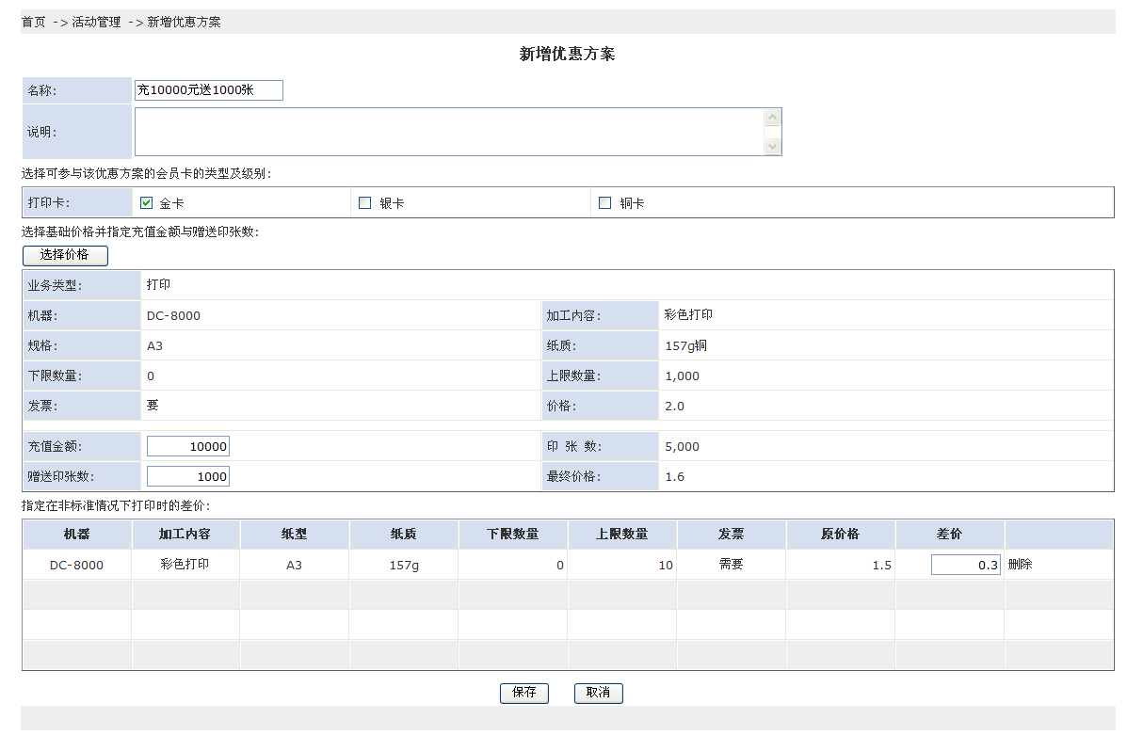

功能概要： 在优惠活动中新添加优惠方案

对应页面：/activities/AddPreferentialProject.aspx

初始化:
1. 该页是从新增优惠活动页跳转过来,传递CampaignId,是在CampaignId下面添加优惠方案.
2.页面首先要初始化会员卡级别的信息(member_card_level)
3.显示"设置价格"\"取消"按钮

设置价格
1.打开"选择基本价格"页面, 初始化业务类型信息
2.选择业务类型,通过业务类型Id去查询该类型下面的所有因素值(base_business_type_price_set)
3.取出价格因素
4.用价格因素\业务类型\因素值 将查询动的信息显示出来
5.选择其中一个因素,"确定"将该因素Id传给AddPreferentialProject, 并关闭"选择基本价格"页面.
6."新增优惠方案"页面接受该因素Id,通过因素Id查询因素信息和价格因素,显示因素信息;并通过该因素中的业务类型查询,该类型下面的所有因素,显示这些因素(除传过来的因素 ),显示在非标准因素下面
7.根据"充值金额"和门市价格动态的显示印章数(印章数= 充值金额/门市价格);最终价格是根据"充值金额",印章数和"赠送印章数"显示出来(最终价格 = 充值金额 / (印章数+ 赠送印章数))
8.在非主要因素(非标准)情况下,可以设置相关因素的差价(text).
9.显示"保存"按钮,取消"设置价格"按钮

保存
1.首先保存优惠方案信息,保存到Concession表中
2.根据ConcessionId和选择到适应该方案卡级别信息,分步保存到Concession_member_card_level
3.根据ConcessionId和非标准因素各个因素Id,以及对应的差价保存到Concession_difference_price
4.跳转到父页面,并刷新

3.1 程序描述
暂无

3.2 功能
暂无

3.3 性能
暂无

3.4 输入项
暂无

3.5 输出项
暂无

3.6 算法
暂无

3.7 流程逻辑
暂无

3.8 接口
暂无

3.9 存储分配
暂无

3.10 注释设计
PhookC#开发标准

3.11 限制条件
暂无

3.12 测试计划
暂无

3.13 尚未解决的问题
暂无

